Ngày soạn:22/3/2026
Ngày giảng:30/3 - 16/4/2026

BÀI 3: KĨ THUẬT ĐỠ CẦU BẰNG ĐÙI

(Thời lượng: 6 tiết-Từ tiết 55-60)

I. MỤC TIÊU
1. Kiến thức
- Thực hiện được kĩ thuật đỡ cầu bằng đùi.
- Biết điều khiển tổ, nhóm tập luyện và nhận xét kết quả tập luyện.
- Chăm chỉ tập luyện và vận dụng kĩ thuật đỡ cầu bằng đùi để rèn luyện hằng ngày.
2. Năng lực
- Năng lực chung:
+ Hình thành, phát triển năng lực tự chủ và tự học: thông qua việc đọc thông tin trong SGK, quan sát tranh, ảnh.
+ Hình thành, phát triển năng lực giao tiếp và hợp tác: thông qua các hoạt động nhóm để thực hiện kĩ thuật đỡ cầu bằng đùi.
+ Hình thành, phát triển năng lực giải quyết vấn đề và sáng tạo: thông qua các hoạt động luyện tập, trò chơi, thi đấu và vận dụng linh hoạt các phương pháp tập luyện.
- Năng lực riêng:
+ Thực hiện được kĩ thuật đỡ cầu bằng đùi.
+ Biết điều chỉnh, sửa sai động tác thông qua nghe, quan sát, tập luyện của bản thân và tổ, nhóm; biết phán đoán, xử lí các tình huống linh hoạt và phối hợp được với đồng đội trong tập luyện và thi đấu đá cầu; vận dụng được những kiến thức đã học để rèn luyện, nâng cao khả năng đá cầu và phát triển thể lực.
3. Phẩm chất
- Có ý thức tự giác, tinh thần tập thể, đoàn kết và giúp đỡ nhau trong tập luyện.
II. THIẾT BỊ DẠY HỌC VÀ HỌC LIỆU
1. Đối với giáo viên
- Tranh, ảnh, video kĩ thuật đỡ cầu bằng đùi (nếu có).
- Sân đá cầu, sân tập bằng phẳng.
- Quả cầu (mỗi HS một quả cầu).
- Giỏ, còi, đồng hồ bấm giây để phục vụ các hoạt động tập luyện và trò chơi.
2. Đối với học sinh
- SGK.
- Dụng cụ học tập theo yêu cầu của GV.
III. TIẾN TRÌNH DẠY HỌC
A. HOẠT ĐỘNG KHỞI ĐỘNG
a. Mục tiêu: Tạo tâm thế hứng thú cho học sinh và từng bước làm quen bài học.
b. Nội dung: GV trình bày vấn đề, HS lắng nghe và thực hiện động tác khởi động.
c. Sản phẩm học tập: HS lắng nghe và tiếp thu kiến thức.
d. Tổ chức thực hiện:
Bước 1: GV chuyển giao nhiệm vụ học tập
GV cho HS khởi động :
- Khởi động chung:
+ Chạy chậm.
+ Khởi động các khớp.
+ Bài tập căng cơ.
- Khởi động chuyên môn :
+ Chạy nâng cao đùi: Thực hiện động tác nâng cao đùi tại chỗ liên tục từ 10 – 15 lần.
+ Tâng cầu bằng đùi : Thực hiện động tác tâng cầu bằng đùi chân thuận và chân không thuận liên tục từ 2 – 3 phút.
Bước 2: HS thực hiện nhiệm vụ học tập
- HS tiếp nhận nhiệm vụ và thực hiện khởi động.
Bước 3, 4: Báo cáo, đánh giá kết quả thực hiện hoạt động
- GV nhận xét phần khởi động của HS.
- GV dẫn dắt vào bài học:
- GV đặt vấn đề: Để nắm được các kiến thức lý thuyết và vận dụng chính xác, chúng ta cùng vào bài học – Bài 3: Kĩ thuật đỡ cầu bằng đùi.
B. HOẠT ĐỘNG HÌNH THÀNH KIẾN THỨC
Kĩ thuật đỡ cầu bằng đùi
a. Mục tiêu: HS thực hiện được kĩ thuật đỡ cầu bằng đùi.
b. Nội dung: GV giới thiệu, phân tích và thị phạm kĩ thuật, HS thực hiện theo hướng dẫn
c. Sản phẩm học tập: Kĩ thuật đỡ cầu bằng đùi.
d. Tổ chức thực hiện:
HOẠT ĐỘNG CỦA GV - HS | DỰ KIẾN SẢN PHẨM
Bước 1: GV chuyển giao nhiệm vụ học tập  - GV cho HS xem tranh, ảnh kĩ thuật giao cầu thấp chân chính diện bằng mu bàn chân  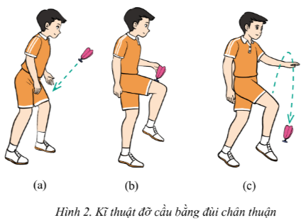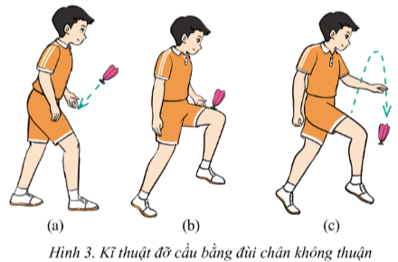  - GV thị phạm và phân tích kĩ thuật theo trình tự:  + Thị phạm toàn bộ kĩ thuật đỡ cầu bằng đùi.  + Thị phạm và phân tích TTCB.  + Thị phạm và phân tích cách đỡ cầu bằng đùi chân thuận.  + Thị phạm và phân tích cách đỡ cầu bằng đùi chân không thuận.  - GV nêu một số chú ý khi thực hiện kĩ thuật động tác.  Bước 2: HS thực hiện nhiệm vụ học tập  - GV tổ chức tập luyện:  + GV cho HS tập kĩ thuật đỡ cầu bằng đùi tại chỗ.  + GV cho HS thực hiện kĩ thuật đỡ cầu bằng đùi chân thuận.  + GV cho HS thực hiện kĩ thuật đỡ cầu bằng đùi chân không thuận.  + GV cho HS tập luyện các bài tập bổ trợ hoặc chơi các trò chơi vận động có sử dụng kĩ thuật đỡ cầu bằng đùi nhằm nâng cao hiệu quả thực hiện kĩ thuật (không bắt buộc).  Bước 3: Báo cáo kết quả hoạt động và thảo luận  - GV yêu cầu đồng loạt HS thực hiện động tác.  - GV gọi 1-2 HS tập mẫu để HS trong lớp theo dõi, tập theo.  - GV lưu ý cho HS một số lỗi sai HS thường mắc. GV hướng dẫn HS khắc phục lỗi sai thường mắc.  Bước 4: Đánh giá kết quả, thực hiện nhiệm vụ học tập  GV đánh giá, nhận xét, chuẩn kiến thức, chuyển sang nội dung mới. | Kĩ thuật đỡ cầu bằng đùi  - TTCB: Đứng hai chân rộng bằng vai, chân thuận đặt phía sau, bàn chân thuận cách gót chân trước một bàn chân, gối khuỵu, hai tay thả lỏng, trọng lượng dồn đều vào hai chân. Thân người hơi đổ về trước, mắt hướng theo đường cầu tới (H.1).  - Thực hiện:  + Đỡ cầu bằng đùi chân thuận: Khi xác định được điểm rơi của cầu, chuyển trọng lượng cơ thể dồn vào chân trước (H.2a), chân sau lăng về trước và lên trên, kết hợp gập gối, nâng đùi vuông góc với thân người khi tiếp xúc cầu (H.2b). Lúc chạm cầu, đùi hơi đưa lên trên và hướng ra ngoài để cầu nảy lên ngang tầm mắt và rơi xuống (H.2c).  + Đỡ cầu bằng đùi chân không thuận: Khi xác định được điểm rơi của cầu, lùi chân trước một bước (hoặc bước chân sau lên một bước) chuyển trọng lượng cơ thể dồn và chân thuận (H.3a), chân không thuận lăng ra trước và lên trên, kết hợp gập gối, nâng đùi vuông góc với thân người khi tiếp xúc cầu (H.3b). Lúc chạm cầu, đùi hơi đưa lên trên và hơi hướng vào trong, sang phía chân thuận để cầu rơi sang phía chân thuận (H.3c).  - Kết thúc: Sau khi cầu cầu rời đùi, hạ chân để tiếp tục thực hiện các kĩ thuật tiếp theo.
C. HOẠT ĐỘNG LUYỆN TẬP
* Nhiệm vụ 1: Luyện tập kĩ thuật đỡ cầu bằng đùi.
a. Mục tiêu: Giúp HS hình thành định hình cơ bản về kĩ thuật đỡ cầu bằng đùi, làm quen với các giai đoạn thực hiện kĩ thuật động tác.
b. Nội dung: HS luyện tập kĩ thuật đỡ cầu bằng đùi.
c. Sản phẩm học tập: HS thực hiện đúng động tác
d. Tổ chức thực hiện:
Bước 1: GV chuyển giao nhiệm vụ học tập
GV giao nhiệm vụ cho HS
- Mô phỏng kĩ thuật đỡ cầu bằng đùi chân thuận và chân không thuận. Thực hiện liên tục từ 3 – 5 lần, tập luyện cá nhân hoặc theo nhóm.
- Đỡ cầu bằng đùi có người hỗ trợ: Người hỗ trợ tung cầu, người thực hiện sử dụng kĩ thuật đỡ cầu bằng đùi chân thuận và chân không thuận để đỡ cầu.
- Phối hợp di chuyển và đỡ cầu bằng đùi:
+ Di chuyển tiến, lùi đỡ cầu bằng đùi: Người hỗ trợ tung cầu ngắn, dài; người đỡ cầu thực hiện di chuyển tiến, lùi đến vị trí cầu rơi và đỡ cầu bằng đùi chân thuận hoặc chân không thuận (H.4).
+ Di chuyển sang bên trái, phải đỡ cầu bằng đùi: Người hỗ trợ tung cầu sang bên trái, phải; người đỡ cầu thực hiện di chuyển sang trái, phải phù hợp đến vị trí cầu rơi và đỡ cầu bằng đùi chân thuận hoặc chân không thuận (H.4).
Các bài tập trên thực hiện liên tục từ 3 – 5 lần; tập luyện theo cặp hoặc theo nhóm.
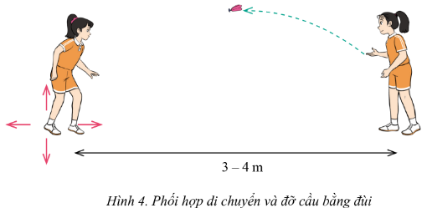
Bước 2: HS thực hiện nhiệm vụ học tập
- HS tiếp nhận, thực hiện nhiệm vụ.
Bước 3: Báo cáo kết quả hoạt động và thảo luận
- HS luyện tập và thực hiện động tác theo hướng dẫn
Bước 4: Đánh giá kết quả thực hiện hoạt động
- GV nhận xét, kết luận.
* Nhiệm vụ 2: Bài tập phát triển sức mạnh chân
a. Mục tiêu: Giúp HS phát triển sức mạnh chân.
b. Nội dung: HS thực hiện bài tập Bật đổi chân và Lò có đổi chân.
c. Sản phẩm học tập: HS thực hiện đúng động tác
d. Tổ chức thực hiện:
Bước 1: GV chuyển giao nhiệm vụ học tập
GV giao nhiệm vụ cho HS
- Chuẩn bị: GV cho HS trong lớp xếp theo hàng ngang hoặc theo các nhóm.
- Thực hiện:
Bật đổi chân: Bật tách chân trước, sau; tay đánh so le với chân. Bật nhanh liên tục từ 10 – 15 giây.
Lò có đổi chân: Lò cò liên tục trên đường thẳng cự li 5 – 7 m, sau đó đổi chân lò có quay trở lại vị trí ban đầu.
Các bài tập trên thực hiện từ 2 – 3 lần, thời gian nghỉ giữa các lần tập từ 2 – 3 phút.
- Các hình thức tập luyện: Tập luyện cá nhân, theo cặp hoặc theo nhóm.
Bước 2: HS thực hiện nhiệm vụ học tập
- HS tiếp nhận, thực hiện nhiệm vụ.
Bước 3: Báo cáo kết quả hoạt động và thảo luận
- HS luyện tập và thực hiện động tác theo hướng dẫn
Bước 4: Đánh giá kết quả thực hiện hoạt động
- GV nhận xét, kết luận.
* Nhiệm vụ 3: Trò chơi vận động.
a. Mục tiêu: Giúp HS phát triển năng lực khéo léo.
b. Nội dung: HS chơi trò Giữ cầu ổn định và Đỡ cầu tiếp sức.
c. Sản phẩm học tập: HS thực hiện đúng động tác
d. Tổ chức thực hiện:
Bước 1: GV chuyển giao nhiệm vụ học tập
- GV giao nhiệm vụ cho HS
Giữ cầu ổn định
- Chuẩn bị: Mỗi người một quả cầu.
- Cách chơi: Khi có hiệu lệnh bắt đầu, tất cả các học sinh trong lớp đặt quả cầu trên đùi và giữ thăng bằng, có thể chạy nhưng không được làm rơi cầu. Ai giữ được cầu trên đùi lâu nhất sẽ thắng cuộc.
Đỡ cầu tiếp sức
- Chuẩn bị:
+ Kẻ vạch xuất phát và vạch giới hạn đỡ cầu cách nhau từ 4 – 6 m.
+ Chia HS lớp thành các đội đều nhau, xếp theo hàng dọc đứng ở sau vạch xuất phát. Mỗi đội cử một người hỗ trợ tung cầu, đứng cách vạch giới hạn đỡ cầu từ 3 – 5 m như H.6.
- Cách chơi: Khi có hiệu lệnh bắt đầu, người đầu hàng di chuyển từ vạch xuất phát tới vạch giới hạn đỡ cầu, sử dụng kĩ thuật đỡ cầu bằng đùi thực hiện đỡ cầu đến từ người hỗ trợ, sau đó chuyền cầu bằng mu chính diện bàn chân trả lại cho người hỗ trợ rồi chạy về chạm tay vào người tiếp theo và di chuyển xuống cuối hàng. Lần lượt thực hiện cho tới người cuối cùng (H.5). Đội nào có nhiều người thực hiện đỡ cầu thành công hơn sẽ thắng cuộc.
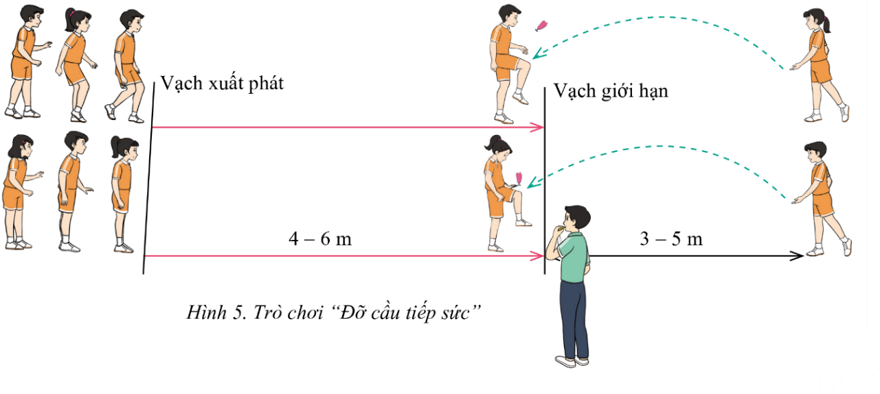
Bước 2: HS thực hiện nhiệm vụ học tập
- HS tiếp nhận, tham gia trò chơi Giữ cầu ổn định, Đỡ cầu tiếp sức.
Bước 3: Báo cáo kết quả hoạt động và thảo luận
- HS tích cực tham gia trò chơi Đá cầu trúng đích, Mèo đuổi chuột
Bước : Đánh giá kết quả thực hiện hoạt động
- GV nhận xét, kết luận.
D. HOẠT ĐỘNG VẬN DỤNG
a. Mục tiêu: Vận dụng các kiến thức, kĩ năng đã học vào thực tiễn.
b. Nội dung: Nghe giáo viên hướng dẫn, học sinh thực hiện.
c. Sản phẩm học tập: HS thực hiện đúng động tác
d. Tổ chức thực hiện:
Bước 1: GV chuyển giao nhiệm vụ học tập
- GV giao nhiệm vụ cho HS
1. Hãy nêu sự khác nhau giữa kĩ thuật đỡ cầu bằng đùi và kĩ thuật tâng cầu bằng đùi.
2. Em hãy cho biết kĩ thuật đỡ cầu bằng đùi được sử dụng trong những tình huống nào khi tập luyện và thi đấu đá cầu.
Bước 2: HS thực hiện nhiệm vụ học tập
- HS tiếp nhận, thực hiện nhiệm vụ.
Bước 3: Báo cáo kết quả hoạt động và thảo luận
- HS luyện tập và trả lời câu hỏi:
1.
 | Kĩ thuật đỡ cầu bằng đùi | Kĩ thuật tâng cầu bằng đùi
TTCB | - Bàn chân thuận cách gót chân trước một bàn chân, gối khuỵu.  - Hai tay thả lỏng.  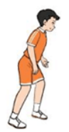 | - Chân trước thẳng, chân thuận ở phía sau kiễng gót.  - Tay bên chân thận cầm cầu.  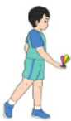
Thực hiện | - Đỡ cầu bằng đùi chân thuận: Khi xác định được điểm rơi của cầu, chuyển trọng lượng cơ thể dồn vào chân trước (H.2a), chân sau lăng về trước và lên trên, kết hợp gập gối, nâng đùi vuông góc với thân người khi tiếp xúc cầu (H.2b). Lúc chạm cầu, đùi hơi đưa lên trên và hơi hướng ra ngoài để cầu nảy lên ngang tầm mắt và rơi xuống.  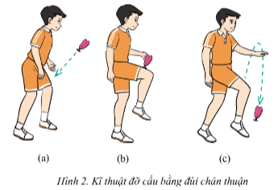  - Đỡ cầu bằng đùi chân không thuận: Khi xác định được điểm rơi của cầu, lùi chân trước một bước (hoặc bước chân sau lên một bước) chuyển trọng lượng cơ thể dồn và chân thuận (H.3a), chân không thuận lăng ra trước và lên trên, kết hợp gập gối, nâng đùi vuông góc với thân người khi tiếp xúc cầu (H.3b). Lúc chạm cầu, đùi hơi đưa lên trên và hơi hướng vào trong, sang phía chân thuận để cầu rơi sang phía chân thuận (H.3c).  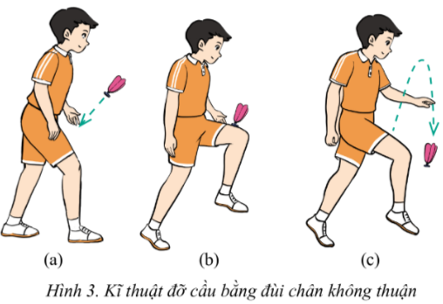 | Từ TTCB, tung cầu lên cao 30 – 50 cm, cách ngực khoảng 30 – 40 cm. Khi cầu rơi xuống thực hiện nâng đùi chân thuận lên cao, ra trước đón cầu, tâng cầu lên cao. Khi tiếp xúc cầu, đùi vuông góc với thân mình và cẳng chân. Điểm tiếp xúc cầu bằng 1/3 ngoài của đùi.  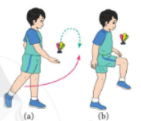

2. Kĩ thuật đỡ cầu bằng đùi được sử dụng trong những tình huống khi luyện tập và thi đấu: Giữ cầu ổn định, Đỡ cầu tiếp sức,…
Bước 4: Đánh giá kết quả thực hiện hoạt động
- GV nhận xét, kết luận.
- GV hướng dẫn cho HS thả lỏng, hồi tĩnh.

* Hướng dẫn về nhà:
- Luyện tập các động tác đã học
- Chuẩn bị cho nội dung bài học tiết sau.

